Инструкция по добавлению курса на сайте edu.astrmc.info
По вопросам работы сайта обращаться к инженеру-программисту Тюрину Игорю Владимировичу i.tyurin@astrmc.info
1. Открываем в браузере ссылку на сайт дистанционного образования ГБПОУ АО «Астраханский музыкальный колледж им. М.П. Мусоргского»
edu.astrmc.info
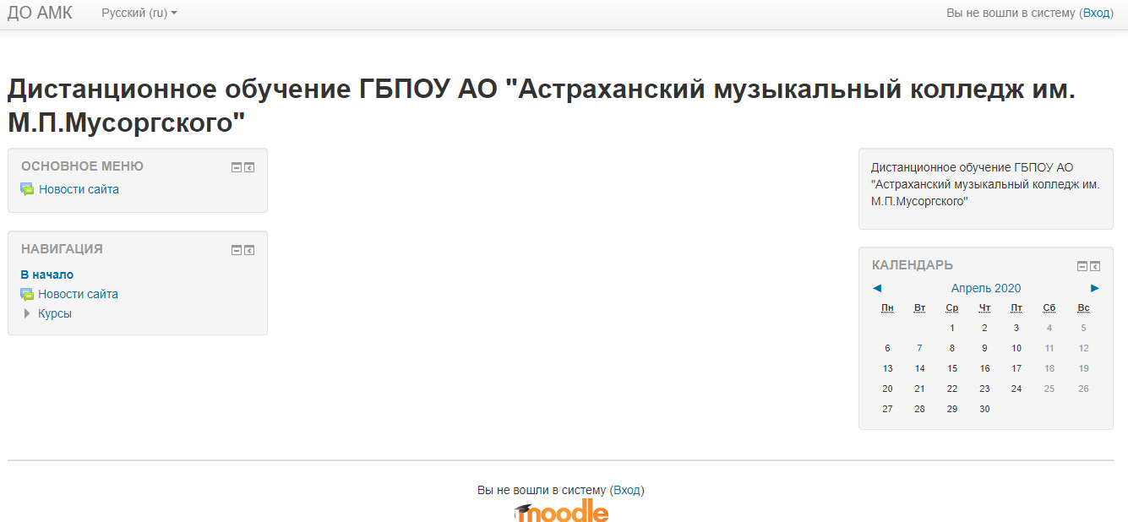
В правом верхнем углу располагается «Вход» для того, чтобы зайти на сайт и начать создавать курсы и лекции.
2. В поле «Логин»- вводим логин, в поле «Пароль» - вводим пароль.
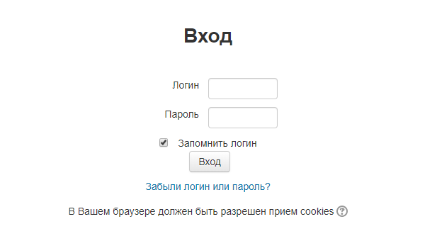
3. После входа отображается главная страница. Для примера показываю на тестовой учетной записи.
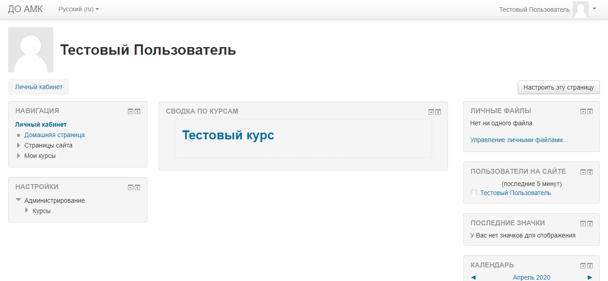
4.В левом углу выбираем блок «Настройки», в нем нам необходимо нажать на «Курсы» и откроется перед нами «Управление курсами и категориями»:
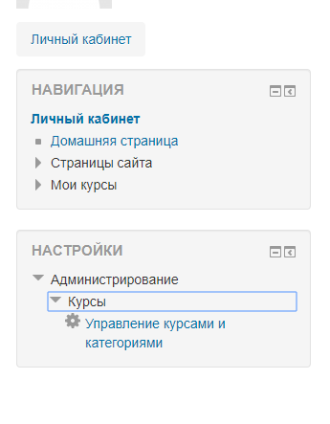
5.Нажав на «Управление курсами и категориями» мы попадем на следующую страницу:
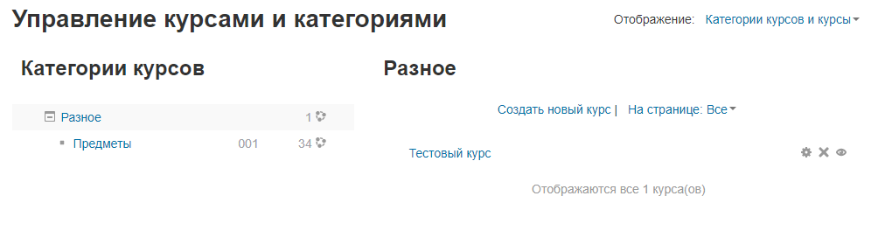
6. На сайте добавлено некоторое количество курсов/предметов. Чтобы их просмотреть, нажмите на «Предметы». Если не нашли в списке свой предмет, то нажимаете на кнопку «Создать новый курс».
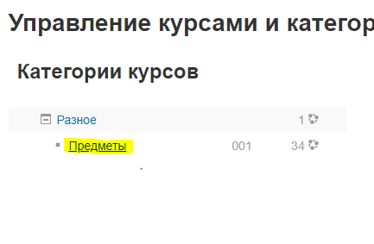
Возле каждого пункта находится «Вопросительный знак»
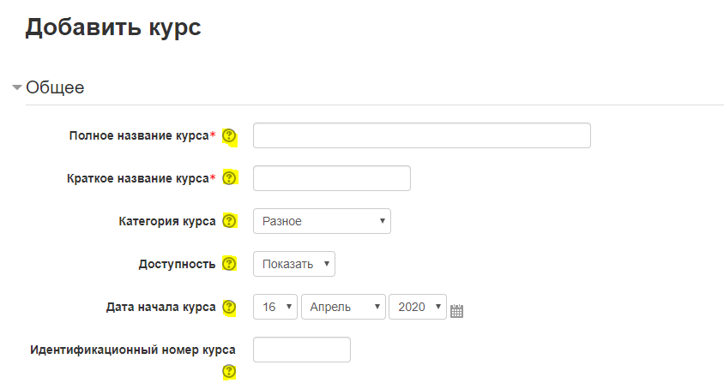
Нажав на него можно узнать подробнее о каждом пункте при заполнении:
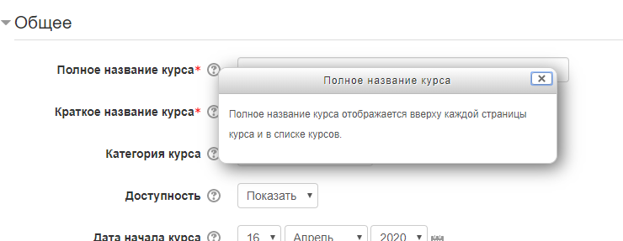
Поля, отмеченные * обязательны для заполнения.
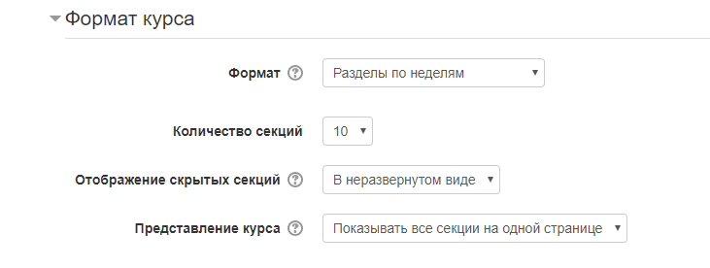
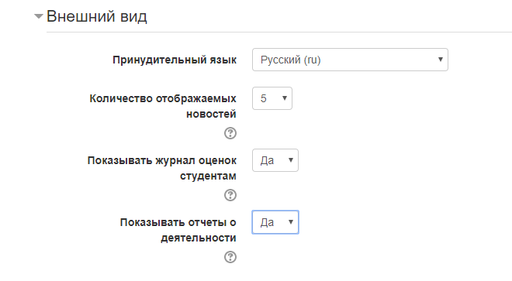
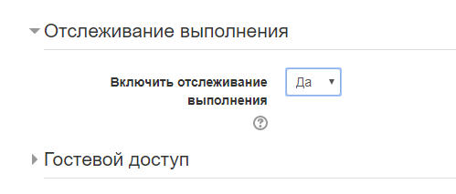
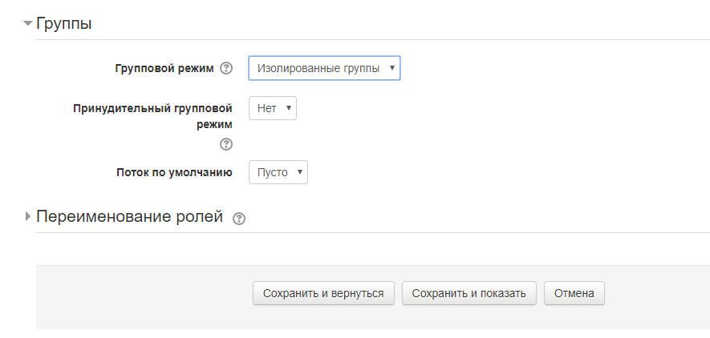
После заполнения курса нажимаем «Сохранить и вернуться».
7. Таким образом выглядит созданный нами курс (пример).

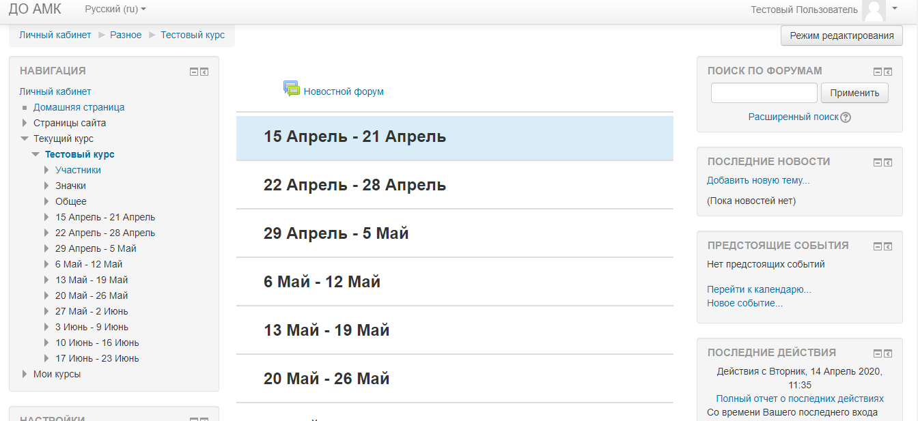
Теперь нам необходимо записать студентов на наш курс. В блоке «Навигация» нажимаем на «Участники».
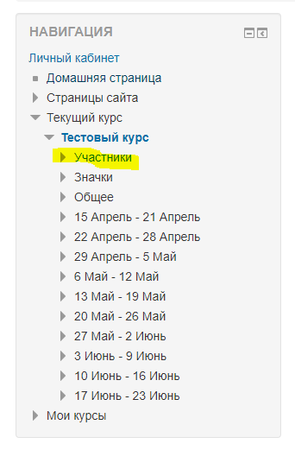
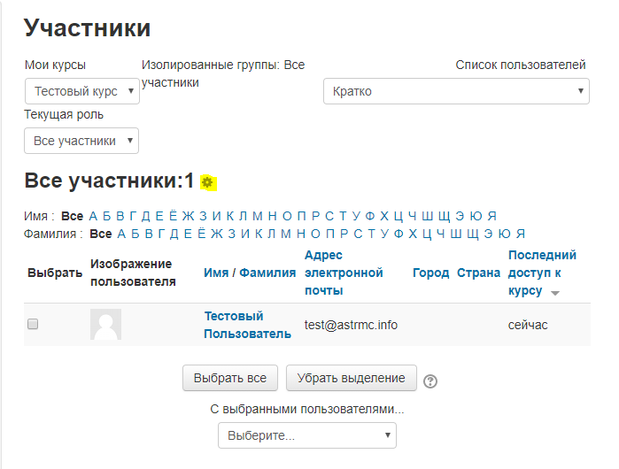
Чтобы приступить к выбору списка студентов необходимо нажать на кнопку в виде «шестеренки».
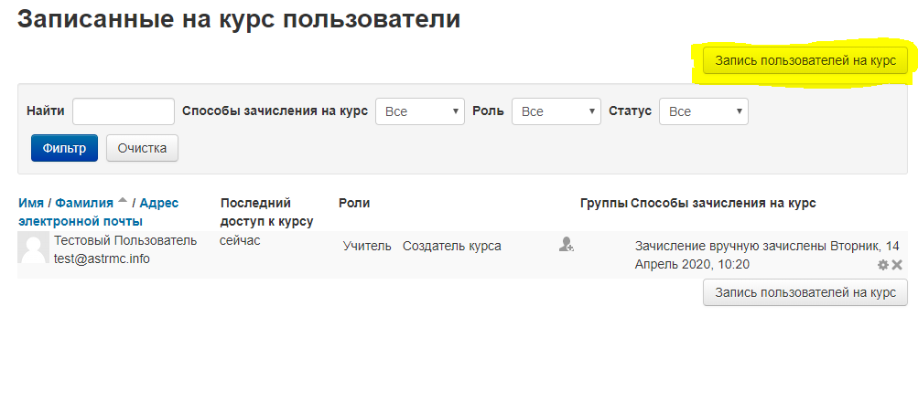
Далее нажимаем на кнопку «Запись пользователей на курс».

В списке пользователей находим нужного студента и нажимаем рядом с ним на кнопку «Записать».
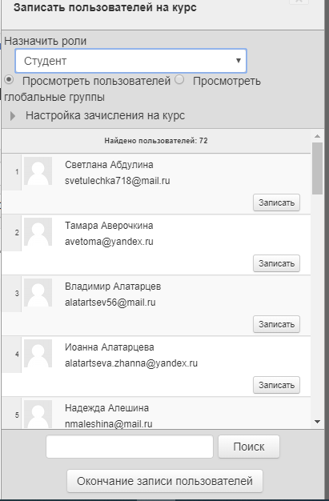
После записи всех студентов нажимаем на «Окончание записи пользователей».

8.Добавьте лекцию в курс

Теперь вернемся к добавлению материала в лекцию. В блоке «Навигация» нажимаем на «Тестовый курс».

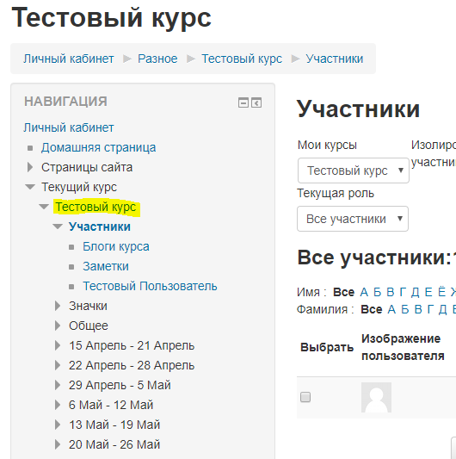

Нажимаем на кнопку «Режим редактирования».

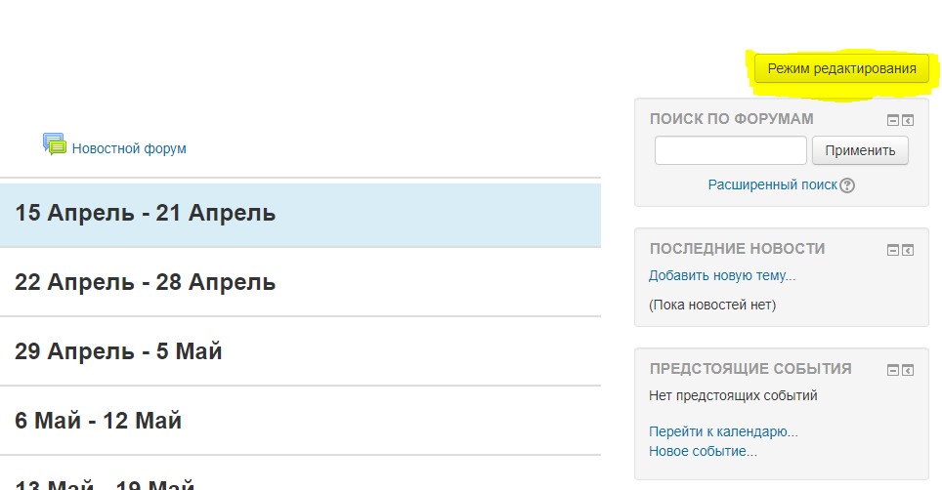
Следующий этап — добавляем лекцию в курс. Нажмите «+Добавить элемент или ресурс»
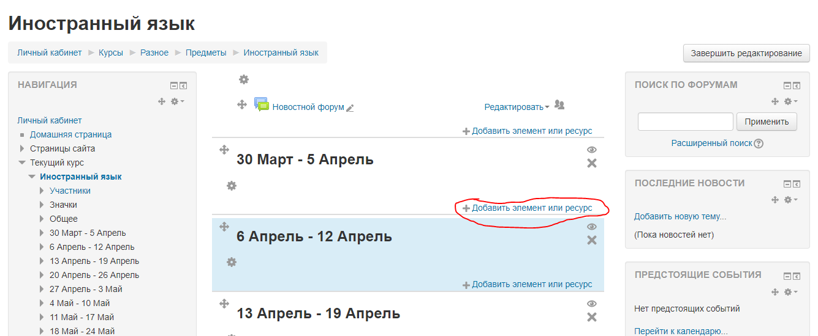
Для каждой недели необходимо создавать лекции.
У каждого элемента курса идет свое описание:
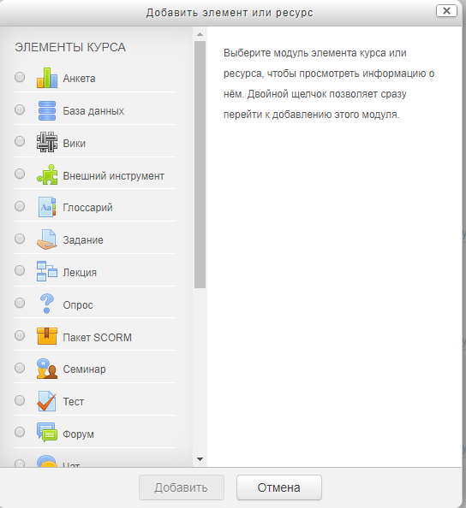
Выбираем подходящий элемент и заполняем поля.
Например, выбираем «Лекция» и жмем кнопку добавить. И начинаем заполнять поля.
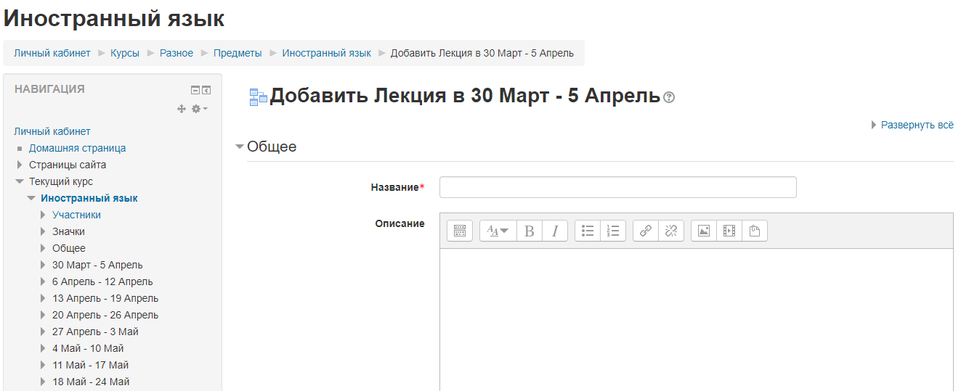
В окне создания лекции кроме названия нам понадобятся три раздела:
- Контроль прохождения — здесь вы устанавливаете правила прохождения лекции. Можно ли студентам пройти лекцию повторно или у них только одна попытка? Сколько попыток дается? Для разных уроков подходят разные настройки. Например, лекцию по пожарной безопасности не будет лишним просмотреть несколько раз, а вот на экзаменационную лекцию лучше выставить одну попытку.
- Оценка — здесь вы задаете правила оценивания лекции. Как ее оценивают: по баллам или по шкале прогресса? Какой проходной балл? Является ли она тренировочной (не отображается в статистике оценок)? Так тренер может задать гибкие настройки под разные лекции. Например, тренировочная лекция подходит для уроков-тренажеров, где важна не оценка, а постоянная практика.
- Внешний вид — здесь вы настраиваете дизайн лекции: лекция в виде слайд-шоу, показ меню, настройка количества кнопок для переходов и т.д. Напротив каждой функции есть голубой вопросительный знак, при наведении на него вы узнаете, что данная функция означает.

Создайте оглавление
Первая страница станет оглавлением для лекции. Чтобы создать ее, нажмите Добавить информационную страницу. Откроется меню создания новой страницы. Что здесь нужно учесть:
- Заголовок — это название страницы, которое студент увидит.
- Содержание — тут находится сам текст лекции. Сюда также можно вставить картинки и видео.
- Содержимое — с помощью этой функции можно настроить перемещение внутри лекции. Содержимое — это кнопки, которые перенаправляют на другие страницы лекции. Для каждой страницы кнопки надо настраивать индивидуально. Например, вы можете настроить открытую навигацию с множеством кнопок — тогда читатель с первой страницы сможет перескочить на последнюю. Если вы установите закрытую навигацию — читателю придется последовательно изучить каждую страницу лекции. Для нашей лекции мы будем использовать закрытую, поэтому лишние кнопки создавать не будем.

После заполнения выбираем один из двух пунктов:
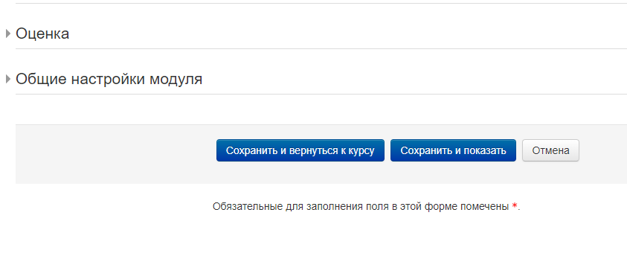
«Сохранить и вернуться к курсу» - вернет в начало курса, где идет разбивка по неделям.
«Сохранить и показать» - сохраняет и показывает нашу лекцию, как ее будут видеть студенты.

